

Integración continua

**Breve descripción:**

En este componente formativo se abordarán los conceptos relacionados con el funcionamiento de un sistema web, soportado por la arquitectura de internet. A continuación, se revisarán las tecnologías más importantes para el desarrollo web, tanto del lado del cliente como del servidor. Por último, se explorarán los conceptos básicos de una arquitectura orientada a servicios.

**Julio 2024**

Tabla de contenido

Introducción 4

1. Sistemas de control de versiones 5

Sistemas de control de versiones locales 6

Sistemas de control de versiones locales 7

Sistemas de control de versiones centralizados 8

Sistemas de control de versiones distribuidas 9

2. Sistema de control de versiones – Git 11

Instalación de Git en sistemas operativos 14

3. Comandos básicos de Git 15

4. Git en entornos remotos 18

5. Plataformas para implementar integración continua – Gitlab 20

Creación de cuenta 21

Aceptación de términos de servicios 22

Interfaz de inicio 22

Síntesis 33

Material complementario 34

Glosario 35

Referencias bibliográficas 36

Créditos 37

Introducción

La integración continua es una práctica esencial en DevOps que asegura un espacio compartido donde los equipos pueden gestionar su trabajo de manera unificada mediante sistemas de control de versiones. Estos espacios, conocidos como repositorios, no solo agrupan archivos, sino que también administran metadatos sobre los cambios y los usuarios que los realizan.

Los sistemas de control de versiones registran los cambios en archivos a lo largo del tiempo, permitiendo su recuperación precisa. Existen tres tipos principales: locales, centralizados y distribuidos. Los sistemas locales suelen ser manuales y propensos a errores, mientras que los centralizados dependen de un servidor único, lo que puede ser riesgoso.

Los sistemas distribuidos, como Git, ofrecen una solución más robusta al permitir que cada cliente tenga una copia completa del repositorio, lo que facilita la restauración en caso de fallos del servidor central. Git, ampliamente utilizado, nació para la comunidad del kernel de Linux y permite trabajar sin conexión, garantizando la integridad de los datos mediante algoritmos criptográficos.

Plataformas como GitHub, GitLab y BitBucket, basadas en Git, facilitan la integración continua proporcionando repositorios accesibles por internet, donde se pueden gestionar proyectos de software de manera colaborativa y segura, optimizando así el desarrollo y mantenimiento de los proyectos.

# Sistemas de control de versiones

Un sistema de control de versiones se encarga del registro de los cambios realizados a lo largo del tiempo en uno o un conjunto de archivos (versiones), de forma tal que estos puedan ser recuperados con precisión según las necesidades de los usuarios. A este tipo de procesos se le puede denominar versionamiento y, aunque estas actividades son comunes en archivos o código fuente en la industria del desarrollo de software, el proceso es aplicable a cualquier tipo de archivo.

El proceso de hacer copias de seguridad y crear versiones de los archivos considerados importantes es una actividad muy común.

Así, mediante el uso de un sistema de control de versiones, se obtienen múltiples posibilidades, entre las cuales se encuentran:

1. Beneficios del control de versiones

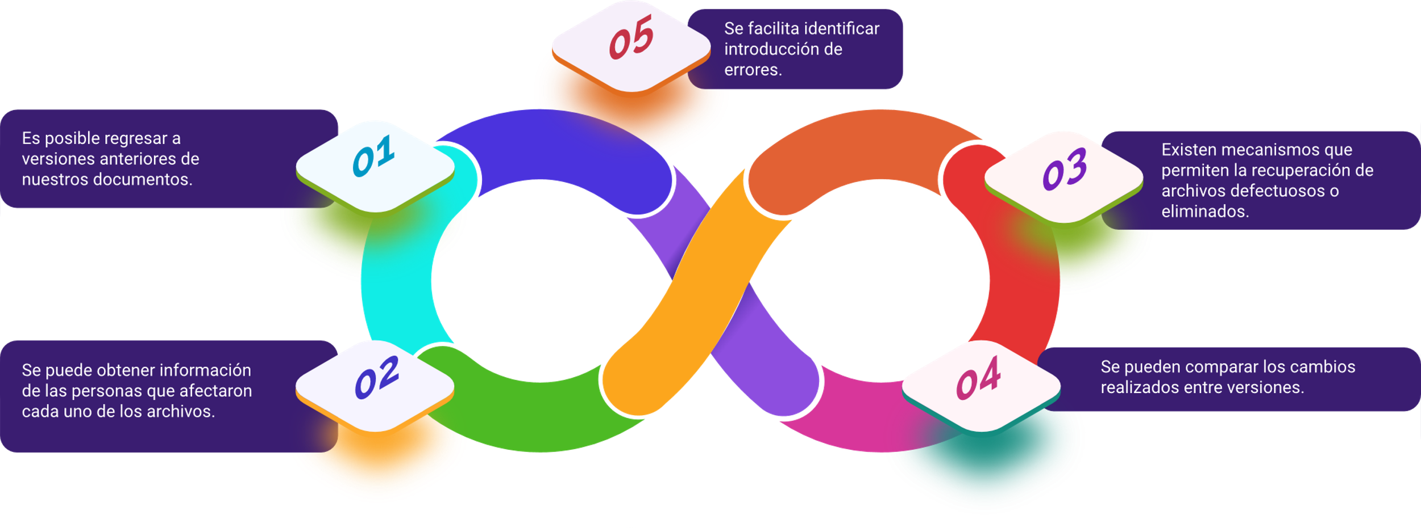

Respecto a los sistemas de control de versiones, estos pueden ser categorizados según sus características en tres grupos: sistemas de control de versiones locales, sistemas de control de versiones centralizados y sistemas de control de versiones distribuidos.

A continuación, se podrán conocer sobre los sistemas de control de versiones locales, centralizadas y distribuidas:

### Sistemas de control de versiones locales

Una forma de llevar control de versiones locales es crear copias manuales en un directorio exclusivo o de fácil reconocimiento, donde se registre los cambios realizados sobre un documento particular, generalmente mediante una numeración o incluso llevando registro de la fecha de realización de la versión, como se aprecia en la siguiente figura.

1. Ejemplo de los sistemas de control de versiones locales

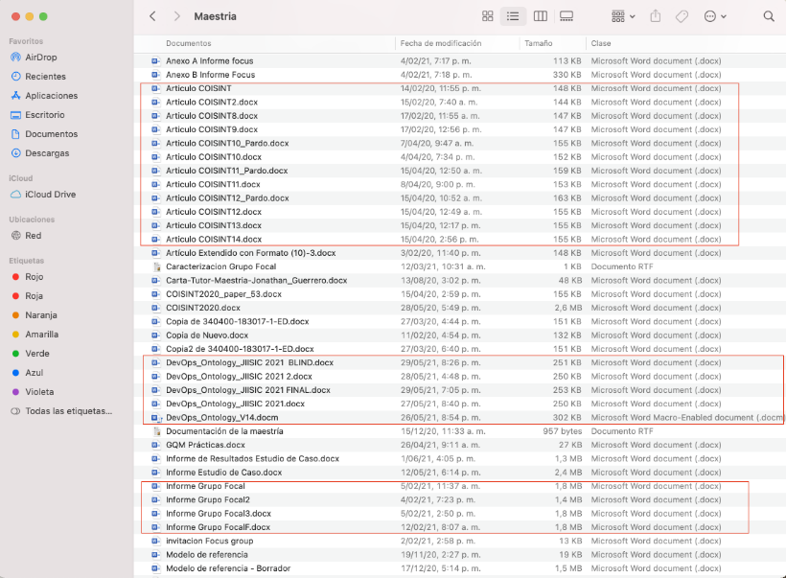

### Sistemas de control de versiones locales

Lo anterior, aunque puede ser una práctica común y fácil de implementar, resulta muy riesgoso, ya que la posibilidad de introducir errores, olvidar la ubicación del directorio, sobrescribir por accidente un archivo o nombrar incorrectamente un archivo es muy alta.

Para solucionar este problema, surgieron hace un tiempo los sistemas de control de versiones locales, que contienen una base de datos simple donde se registra información de todos los cambios realizados sobre los archivos, como se ilustra en la siguiente figura.

1. Esquema de control de versiones en un computador local

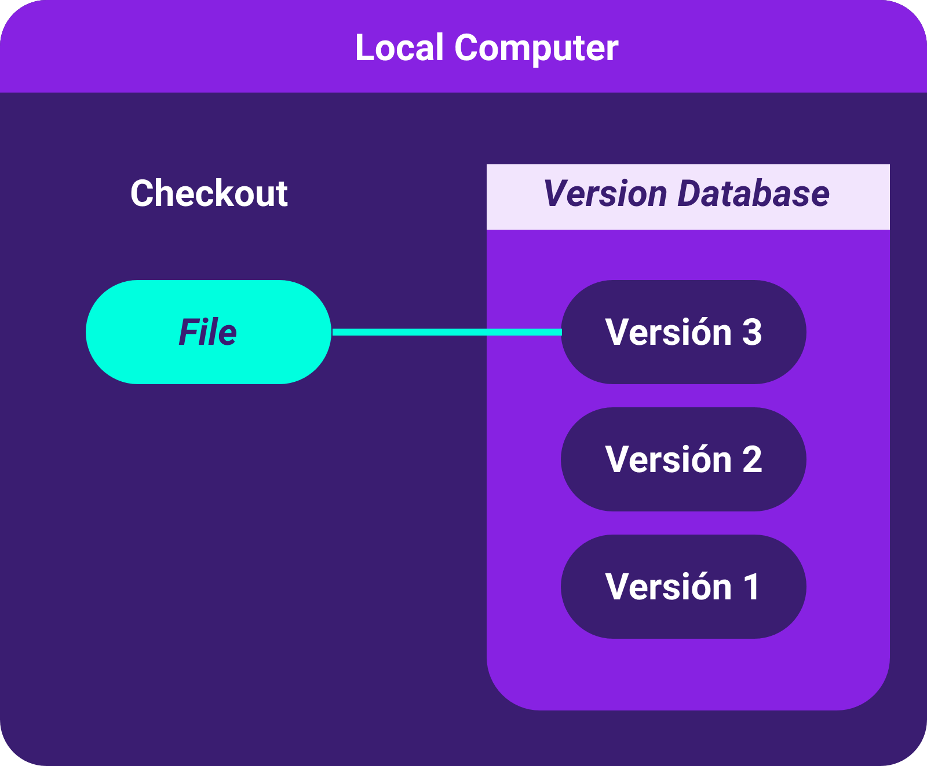

### Sistemas de control de versiones centralizados

Este tipo de sistemas surge para solucionar los problemas asociados a la colaboración en grupo. Bajo el sistema de control de versiones locales, la única forma de colaborar en equipo era mediante un proceso de sincronización manual. Los miembros de un equipo debían sacar copias de los archivos procesados localmente y enviarlas a sus compañeros, quienes, manualmente, debían integrar sus propios cambios y luego repetir el proceso de regreso.

En los sistemas de control de versiones centralizados, se dispone de un servidor donde se almacenan todos los archivos y a partir del cual varios clientes pueden realizar descargas, como se ilustra en la siguiente figura.

1. Ejemplo sistemas de control de versiones centralizados

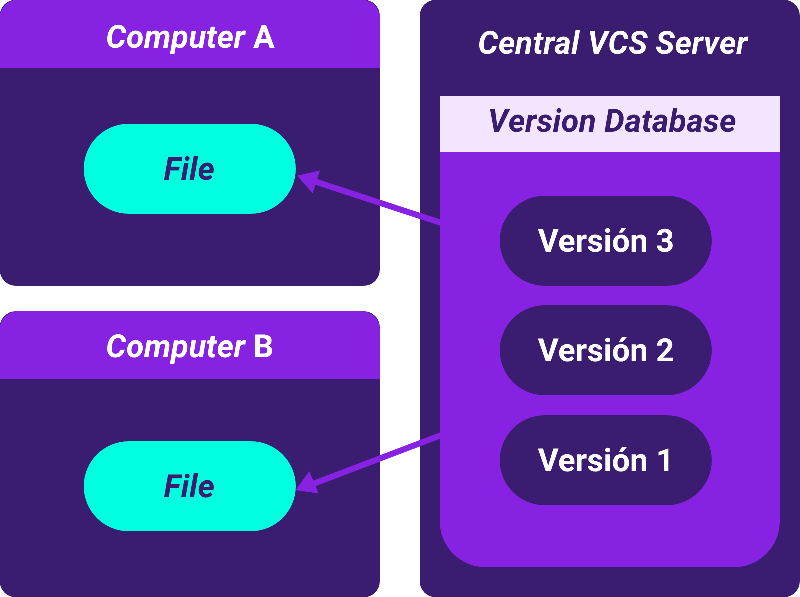

Este tipo de sistemas de control de versiones ha sido ampliamente utilizado en la industria del software, ya que facilitan el trabajo colaborativo, permiten un control detallado por parte de los administradores y, son mucho más fáciles de gestionar en comparación con los procesos de sincronización manual que debían realizarse en sistemas de control de versiones locales al trabajar en equipo. Sin embargo, al tratarse de sistemas centralizados, existe una dependencia muy peligrosa del equipo central. Si esta falla por alguna razón bloqueará automáticamente a todos los usuarios y, en casos más extremos, se puede perder todo si el equipo central sufre un fallo irreparable, como fallas en los discos.

### Sistemas de control de versiones distribuidas

En este tipo de sistemas, los clientes, además de descargar una copia actual de los archivos presentes en el repositorio, crean una réplica completa del mismo. De esta forma, si por alguna razón el servidor falla, los repositorios presentes en los clientes sirven para realizar el proceso de restauración. Es decir, en estos sistemas, los clientes se convierten en clones del repositorio en el servidor.

Este tipo de sistemas permite administrar múltiples repositorios remotos con los que los usuarios pueden trabajar simultáneamente con diferentes grupos de personas en varios proyectos, e incluso dentro del mismo proyecto y de distintas formas. Esto posibilita el establecimiento de varios flujos de trabajo que no son posibles de implementar en sistemas centralizados y mucho menos en sistemas locales.

1. Ejemplo sistemas de control de versiones distribuidas

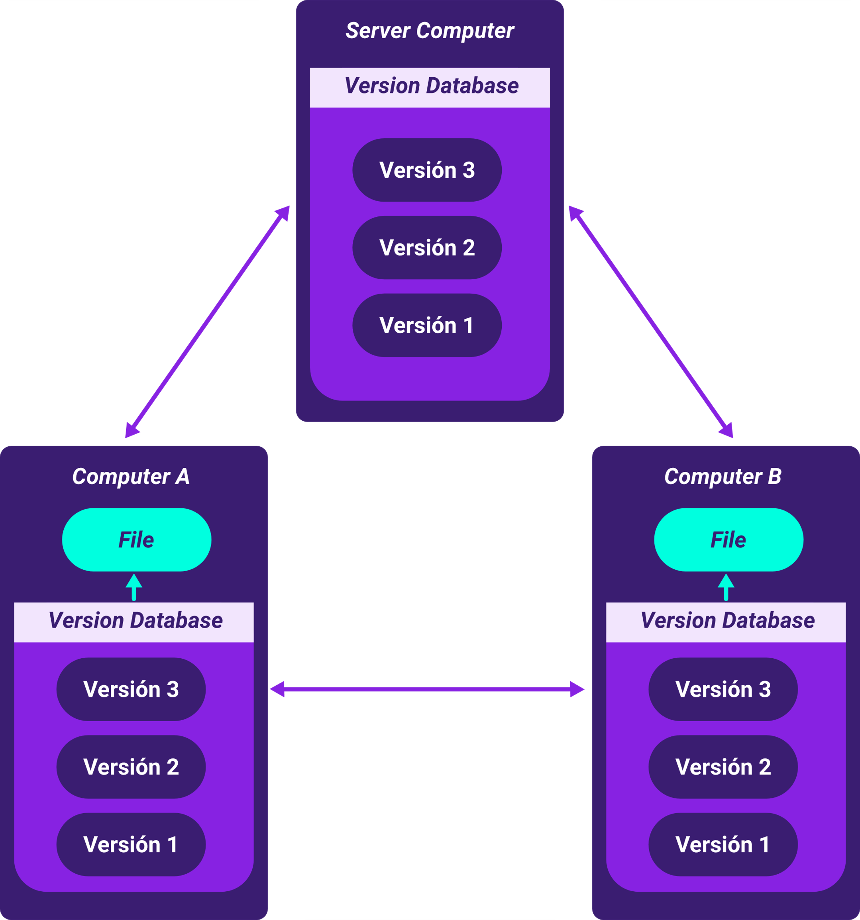

# Sistema de control de versiones – Git

Un sistema de control de versiones se encarga del registro de los cambios realizados a lo largo del tiempo en uno o un conjunto de archivos (versiones), de forma tal que estos puedan ser recuperados con precisión según las necesidades de los usuarios. A este tipo de procesos se le puede denominar versionamiento y, aunque estas actividades son comunes en archivos o código fuente en la industria del desarrollo de software, el proceso es aplicable a cualquier tipo de archivo.

El proceso de hacer copias de seguridad y crear versiones de los archivos considerados importantes es una actividad muy común.

* Velocidad.
* Diseño sencillo.
* Soporte para múltiples desarrollos no lineales.
* Sistema totalmente distribuido.
* Capacidad de manejar eficientemente proyectos de gran envergadura.

Git, a diferencia de otros sistemas de control de versiones, posee un sistema de almacenamiento de información en el que cada versión tiene una copia de instantáneas en miniatura. Es decir, ofrece la posibilidad de trabajo incluso cuando no se tiene conectividad al servidor central, ya que localmente se posee toda la información requerida, incluso si se desea hacer procesos de recuperación a versiones anteriores.

Git realiza un proceso de comprobación antes de almacenar datos mediante algoritmos con códigos criptográficos SHA-1, que se calculan a partir del contenido y la estructura del directorio del proyecto. Esto hace imposible cambiar el contenido de algún archivo o la estructura de directorios sin que Git lo detecte.

Debido a que Git solo añade información a la base de datos con cualquier acción realizada, es difícil llegar a un estado en el que este sistema de control de versiones no pueda realizar un proceso de recuperación o que se elimine información de alguna manera una vez exista una confirmación en los cambios.

Según Git (2021), el sistema de control de versiones Git maneja tres estados principales para cada uno de los archivos de un proyecto, los cuales son:

* **Confirmado (committed)**

Indica que los datos se encuentran almacenados de forma segura en la base de datos local. Se considera una versión concreta.

* **Preparado (staged)**

Indica archivo modificado que ha sido marcado en su versión actual para una próxima confirmación.

* **Modificado (modified)**

Indica que el archivo ha sufrido alguna modificación, pero esta aún no se ha preparado ni confirmado en la base de datos.

En la siguiente figura se puede identificar la interacción que ocurre entre el directorio de trabajo, el área de preparación y el directorio Git. El directorio de trabajo es donde se desarrollan las labores de construcción del proyecto y corresponde a una copia de la versión del proyecto. El área de preparación es un archivo que almacena información de lo que va en la próxima confirmación. El directorio Git es donde se almacenan los metadatos y la base de datos de objetos para el proyecto. Este directorio Git es lo que se copia en el proceso de clonación del repositorio desde otro equipo de trabajo.

1. Ejemplo sistemas de control de versiones centralizados

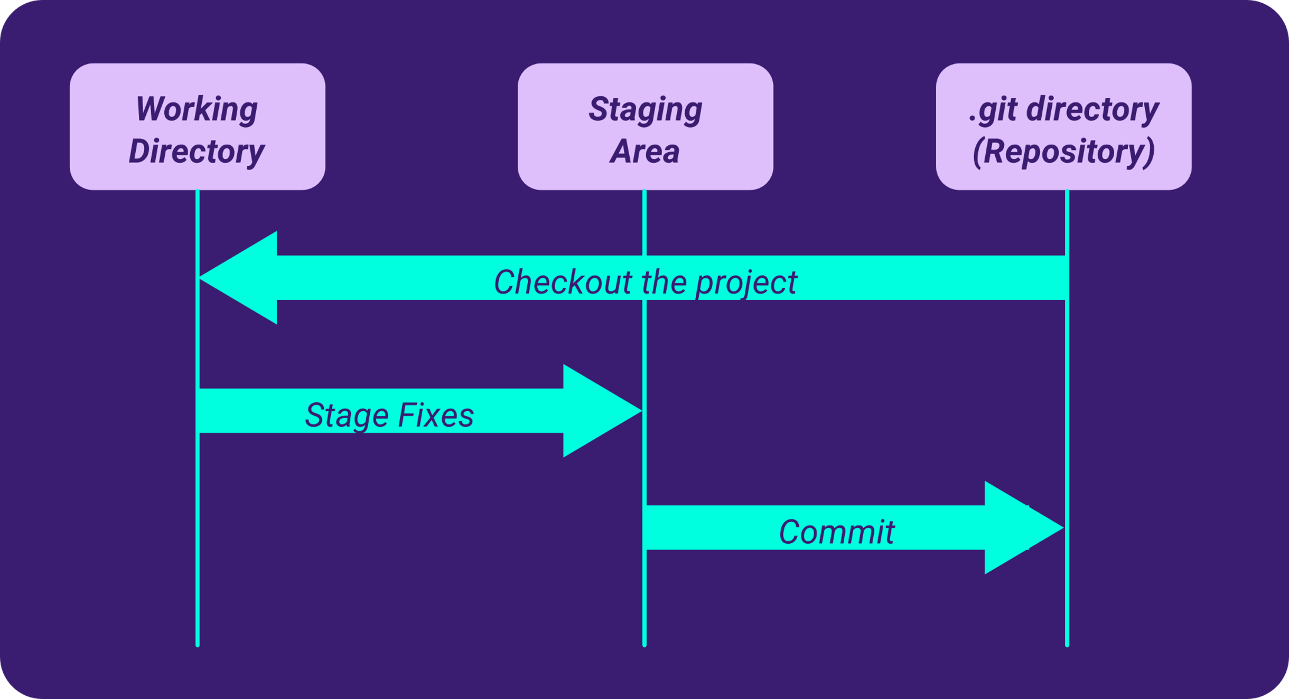

Teniendo en cuenta lo anterior, un flujo normal de acciones para trabajar con Git sería el siguiente:

* Realizar acciones de construcción del proyecto sobre el directorio de trabajo.
* Realizar la preparación de los archivos, los cuales se marcaron para ser añadidos al área de preparación.
* Confirmar los cambios, lo cual toma los archivos del área de preparación y los almacena como una copia instantánea permanente en el directorio Git.

Git se puede instalar en cualquier tipo y distribución de sistema operativo e incluso se puede integrar con diferentes IDE para la conexión con varios repositorios locales y en la nube. Para un mejor entendimiento de los comandos más comúnmente utilizados, se optará por la instalación común y la manipulación de este por consola de comandos.

### Instalación de Git en sistemas operativos

La forma más sencilla de instalar Git en sistemas operativos Windows y Linux es por medio del sitio oficial disponible.

#### Instalación de Git en sistemas operativos Windows

Ingrese al paso a paso del proceso de instalación para este sistema, lo invitamos a consultar el PDF "**Instalación de Git en sistemas operativos Windows**", el cual se encuentra en la carpeta Anexos.

#### Instalación de Git distribuciones de Linux

Ingrese al paso a paso del proceso de instalación para este sistema, lo invitamos a consultar el PDF "**Instalación de Git distribuciones de Linux**", el cual se encuentra en la carpeta Anexos.

# Comandos básicos de Git

Para trabajar con Git es importante conocer los diferentes comandos que posibilitan la creación de repositorios, a continuación, se podrá acceder a ellos a través del siguiente recurso:

* **Inicializar un repositorio**

Para inicializar un repositorio desde un directorio existente, se debe usar el comando: $ git init.

* **Crear subdirectorio .git**

Este comando creará un nuevo subdirectorio llamado .git, el cual contendrá todos los archivos necesarios para el repositorio. Si se desea obtener una copia desde un repositorio existente, se debe utilizar el comando de clonación: $ git clone <https://url_del_repositorio>

* **Clonación del repositorio**

Este comando permite recibir una copia de casi todos los archivos existentes en el repositorio de origen, incluyendo cada versión de cada uno de los archivos. Así, si el servidor original llegara a dañarse, se podrá realizar una restauración a partir de todos los clones generados.

* **Estados de los archivos**

Una vez se dispone de un espacio de trabajo inicializado, todos los archivos van a tener dos posibles estados: Rastreados (tracked files): Son todos aquellos archivos que estaban en la última versión del proyecto, independientemente de si estos archivos están modificados, sin modificar o preparados. Cuando se clona un proyecto a partir de un repositorio existente, todos estos archivos pertenecen al estado rastreado y sin modificar. Una vez un archivo es editado, pasa al estado modificado; luego se debe pasar al estado de preparación para finalmente confirmarlos. Sin rastrear: Corresponden a todos aquellos archivos que no formaban parte de la última versión del proyecto y no están en el área de preparación (staging area).

* **Visualizar el estado**

Para visualizar el estado actual de tus archivos indicando si están o no rastreados por Git, se puede ejecutar el siguiente comando: $ git status.

* **Rastrear archivos nuevos**

Para todos los archivos nuevos que se desean ser rastreados por Git, se debe indicar con el siguiente comando: $ git add Nombre_archivo.

* **Rastrear directorios**

También es posible indicar a Git que haga rastreo de un directorio, lo cual implica que recursivamente se hace rastreo de todos los archivos en el interior del directorio: $ git add Directorio.

* **Preparar archivos**

El comando git add además de servir para iniciar el rastreo de un archivo o directorio que no estaba en la última versión, también sirve para preparar archivos (enviarlos al staging area) y para marcar archivos como resueltos en los casos donde estos entran en conflictos por operaciones de combinación. Dicho de una manera más simplificada: el comando add indica que un archivo o directorio debe ser añadido en la próxima confirmación.

* **Confirmar cambios**

Para confirmar cambios, se ejecuta el comando: $ git commit.

* **Mensaje de confirmación**

Al ejecutar la confirmación, el sistema desplegará un mecanismo para recibir un mensaje de confirmación que será asociado a esta operación de commit. También es posible agregar el comentario explícitamente en la ejecución de la confirmación usando la opción -m: $ git commit -m “En esta versión se arregló el archivo W”.

* **Confirmación automática**

También es posible ejecutar una operación de confirmación que salte el paso de preparación que se logra con la ejecución del comando add. Es decir, la operación de confirmación se encarga de preparar todos los archivos rastreados y luego confirmar. Esto es posible agregando la opción -a: $ git commit -a -m ‘comentario de esta confirmación’.

* **Visualizar el historial**

Para visualizar el histórico de las confirmaciones desde la más reciente hasta la más antigua realizadas sobre un repositorio, se ejecuta el comando: $ git log.

# Git en entornos remotos

Para poder colaborar con un equipo de trabajo e implementar el concepto de integración continua, es necesario hospedar los proyectos en repositorios remotos, los cuales son accesibles por medio de internet o por un entorno de red.

En estos repositorios remotos se definen una serie de permisos que indican si se tiene la posibilidad de solo lectura o de lectura y escritura. Colaborar implica la gestión de estos repositorios, enviando y obteniendo información desde estos, teniendo en cuenta los estados que ya se han mencionado anteriormente.

A continuación, se relacionan los pasos a seguir para los entornos remotos.

* **Ver repositorios remotos**

Para ver los repositorios remotos configurados, se puede ejecutar el comando: $ git remote.

* **Definir un repositorio remoto**

Para definir un repositorio remoto y asociarlo a un nombre para su referenciación, se utiliza el siguiente comando: git remote add [nombre-remoto] [url].

* **Ejemplo de definición**

Donde nombre-remoto corresponde al nombre con que se referencia el repositorio y URL es la ubicación lógica del mismo en un entorno de red o en una dirección de internet. En el siguiente ejemplo se define un repositorio ubicado en un servidor de Github y cuyo nombre de referencia es ref: $ git remote add ref <https://github.com/paulboone/ticgit>.

* **Extraer datos del remote**

Una vez definido el remote, se pueden extraer los datos utilizando el siguiente comando: $ git fetch [nombre-remoto].

* **Conexión al repositorio remoto**

El comando anterior se conecta al repositorio remoto y trae todos los datos de los cuales aún no se tiene copia en tu repositorio local. Para enviar información desde el repositorio local hacia el servidor remoto, se utiliza el siguiente comando: git push [nombre-remoto] [nombre-rama].

* **Enviar información**

Recordemos que, si se ha clonado un repositorio desde alguna ubicación, Git asigna el nombre origin al servidor del que se ha realizado la clonación. Así, si por ejemplo queremos enviar nuestra rama master al servidor origin, se debe ejecutar el comando de la siguiente forma: $ git push origin master.

# Plataformas para implementar integración continua – Gitlab

En la actualidad, existe una gran cantidad de plataformas con servicios en la nube donde se pueden implementar procesos de integración continua. Estas plataformas generalmente ofrecen la posibilidad de crear repositorios públicos y privados, se integran con sistemas de control de versiones, permiten el registro de grupos de trabajo, y muchas otras funcionalidades. Entre las más utilizadas en la industria, basadas en sistemas de control de versiones en Git, se encuentran las descritas a continuación:

* **GitHub**

Conoce GitHub, un portal creado para alojar códigos de las aplicaciones.

Enlace web: <https://github.com/>

* **GitLab**

Conoce sobre GitLab, un servicio web que permite controlar las versiones y desarrollos de software colaborativo basado en Git.

Enlace web: <https://about.gitlab.com/>

* **BitBucket**

Conoce a Bitbucket, un servicio de alojamiento basado en web para los proyectos que utilizan sistema de control de versiones Mercurial y Git.

Enlace web: <https://bitbucket.org/>

Para complementar la información sobre los anteriores sistemas, a continuación, se presentarán las diferentes versiones gratuitas con sus funcionalidades básicas, las cuales son accesibles simplemente con la creación de una cuenta de usuario.

### Creación de cuenta

Primero, se debe crear una cuenta en Gitlab directamente desde el enlace: <https://gitlab.com/users/sign_up>

El proceso se puede realizar de forma tradicional o usando cuentas ya existentes de otras plataformas como Google, Github, Twitter, Bitbucket o Salesforce.

1. Página de registro de GitLab

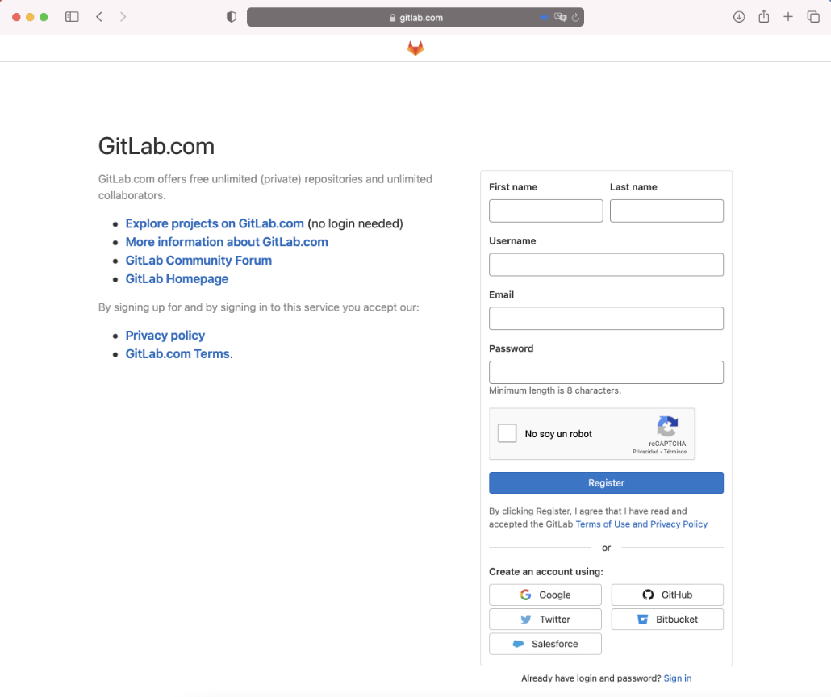

### Aceptación de términos de servicios

Una vez se realiza el registro, se deben aceptar los términos del servicio y las políticas de privacidad.

1. Aceptación de términos y condiciones

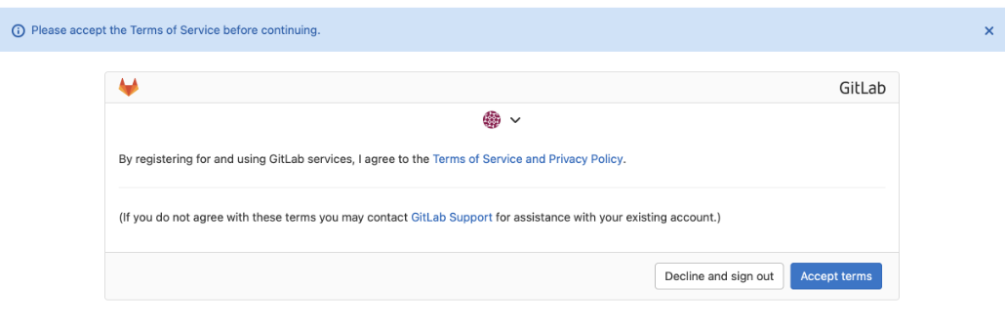

### Interfaz de inicio

Después de esto, se muestra la interfaz de inicio donde se puede crear directamente el proyecto (repositorio).

1. Página de bienvenida de GitLab

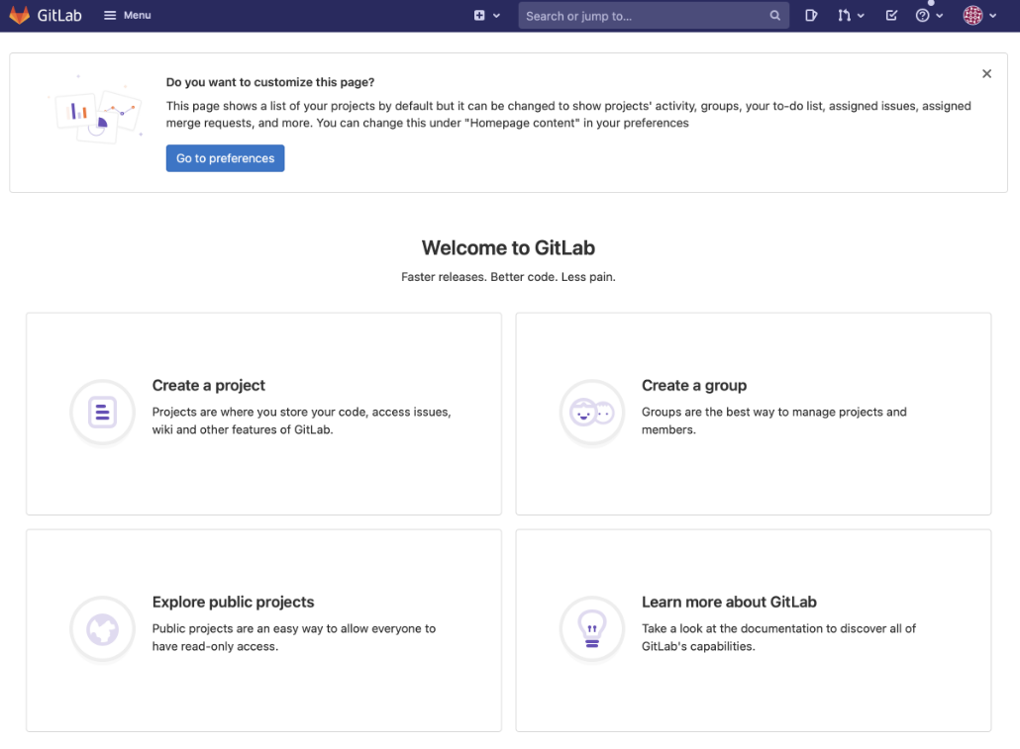

1. **Creación de proyecto**

En la parte de creación de proyectos, se ofrecen cuatro posibilidades:

* Creación de proyecto en blanco.
* Creación de proyecto desde plantilla.
* Importación de proyectos desde otros sistemas.
* Conexión de repositorios externos con GitLab CI/CD.

Para los grupos de desarrollo que apenas inician con prácticas de integración continua, el proyecto en blanco es la mejor opción.

1. Creación de un nuevo proyecto

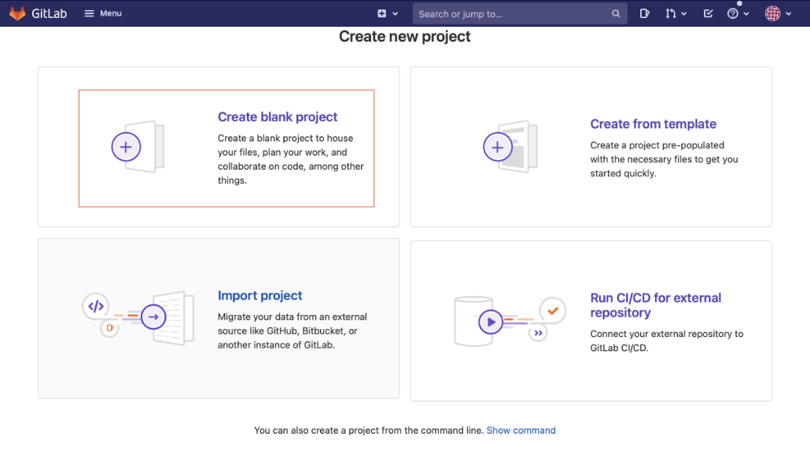

1. **Nombre del proyecto**

A continuación, se debe definir el nombre del proyecto, agregar una descripción y definir el tipo de visibilidad, que puede ser pública (cualquiera podría acceder sin autenticarse) o privada (se deben tener permisos asignados para ingresar). La URL asignada dependerá del nombre de usuario asignado a la cuenta de Gitlab creada y del nombre definido al repositorio.

1. Creación de un proyecto en blanco

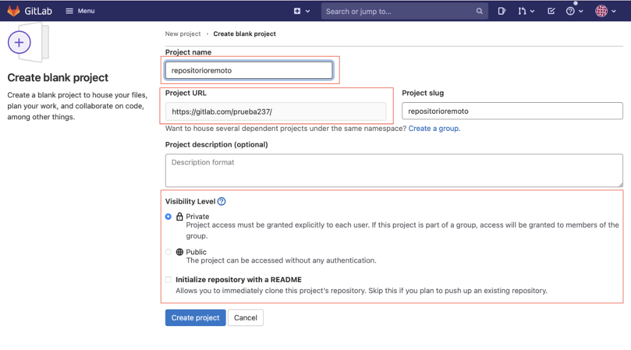

1. **Instrucción de uso**

Una vez finalizado el proceso, el sistema proporciona un conjunto de instrucciones para usar el repositorio, entre las cuales se encuentra la configuración del usuario y correo de acuerdo con las credenciales de Gitlab y los comandos Git para hacer su respectiva gestión.

A continuación, lo único que queda por hacer es conectar el equipo local con el repositorio remoto por medio de Git usando los comandos mencionados anteriormente. En este caso, se usará la ayuda ofrecida por Gitlab para crear un nuevo repositorio local, realizando la clonación respectiva desde el repositorio remoto.

1. Repositorio vacío

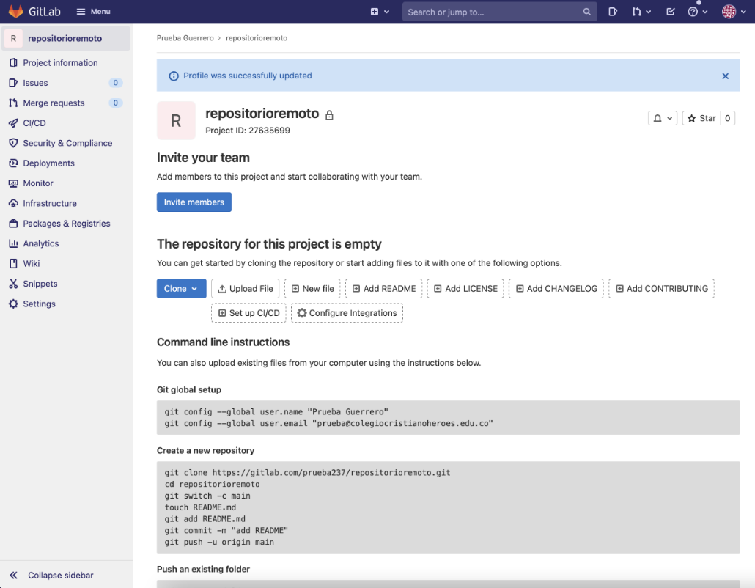

1. **Modificación de usuario**

En primer lugar, se debe modificar el usuario y la cuenta de correo en la máquina local para que coincida con las credenciales autorizadas en el repositorio remoto.

root@ubuntu-VirtualBox:/home/ubuntuser# git config --global user.name "Prueba Guerrero"

root@ubuntu-VirtualBox:/home/ubuntuser# git config --global user.email "prueba@colegiocristianoheroes.edu.co"

root@ubuntu-VirtualBox:/home/ubuntuser#

1. **Clonación de repositorio**

Luego, se clona el repositorio creado en Gitlab para copiarlo en la máquina local. En este punto, se debe tener claridad sobre el usuario y su contraseña en Gitlab, ya que esta información será requerida durante el proceso de clonación. Una vez se verifican las credenciales, se realiza el proceso de clonación. En este caso, es un repositorio vacío, pero se encontrará en el sistema local de archivos una carpeta con el mismo nombre definido en el repositorio remoto, con toda la configuración necesaria para la gestión de estados con Git. Este repositorio se convierte en el directorio de trabajo local.

root@ubuntu-VirtualBox:/home/ubuntuser# git clone https://gitlab.com/prueba237/repositorioremoto.git

Clonando en 'repositorioremoto'...

Username for 'https://gitlab.com': prueba237

Password for 'https://prueba237@gitlab.com':

warning: Pareces haber clonado un repositorio sin contenido.

root@ubuntu-VirtualBox:/home/ubuntuser#

1. **Acceso al directorio**

Ahora, se accede al directorio de trabajo para empezar la construcción de archivos, ponerlos en rastreo, prepararlos, confirmarlos localmente y luego enviar la versión confirmada localmente al repositorio remoto. Se debe utilizar el comando git switch -c nombre para crear una nueva rama de trabajo local, donde "nombre" corresponde al nombre de la rama.

1. **Creación de archivo local**

Después de esto, se probará crear un archivo local vacío llamado README.md, el cual se preparará, confirmará y enviará al repositorio remoto.

root@ubuntu-VirtualBox:/home/ubuntuser/repositorioremoto# touch README.md

1. **Archivo de rastreo**

Luego, se agrega este archivo para que sea rastreado y agregado al área de preparación.

root@ubuntu-VirtualBox:/home/ubuntuser/repositorioremoto# git add README.md

1. **Archivo de repositorio local**

Se confirma el archivo en el repositorio local, lo cual genera una nueva versión en el repositorio local.

root@ubuntu-VirtualBox:/home/ubuntuser/repositorioremoto# git commit -m "Agregado readme"

En la rama main

Tu rama está actualizada con 'origin/main'.

1. **Envío al repositorio remoto**

Luego de tener una versión confirmada, se envía al repositorio remoto. Se deberán ingresar las credenciales de usuario en Gitlab.

root@ubuntu-VirtualBox:/home/ubuntuser/repositorioremoto# git push -u origin main

Username for 'https://gitlab.com': prueba237

Password for 'https://prueba237@gitlab.com':

Enumerando objetos: 3, listo.

Contando objetos: 100% (3/3), listo.

Escribiendo objetos: 100% (3/3), 230 bytes | 57.00 KiB/s, listo.

Total 3 (delta 0), reusado 0 (delta 0)

To https://gitlab.com/prueba237/repositorioremoto.git

* [new branch] main -> main

Rama 'main' configurada para hacer seguimiento a la rama remota 'main' de 'origin'.

1. **Repositorio Gitlab**

En este punto, los cambios aplicados ya se pueden visualizar directamente desde la plataforma Gitlab.

1. Vista del repositorio con archivo README

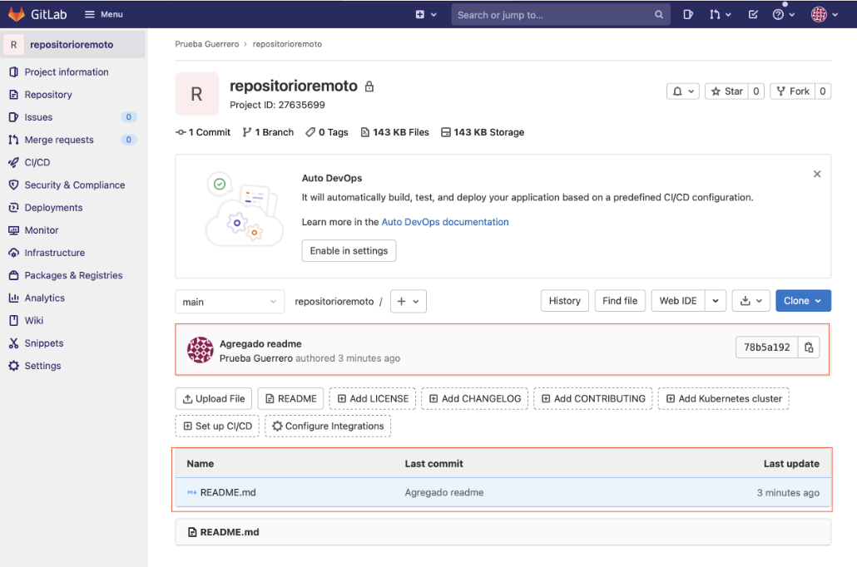

1. **Agregar colaboradores**

Para agregar colaboradores que también puedan clonar, preparar, confirmar y subir cambios al repositorio, es necesario agregarlos como colaboradores y asignarles los permisos requeridos, ya que el repositorio fue definido como privado. Para esto, se debe regresar a Gitlab y, en el menú del panel del lado izquierdo, seleccionar la opción de información del proyecto y luego miembros.

1. Gestión de miembros del proyecto

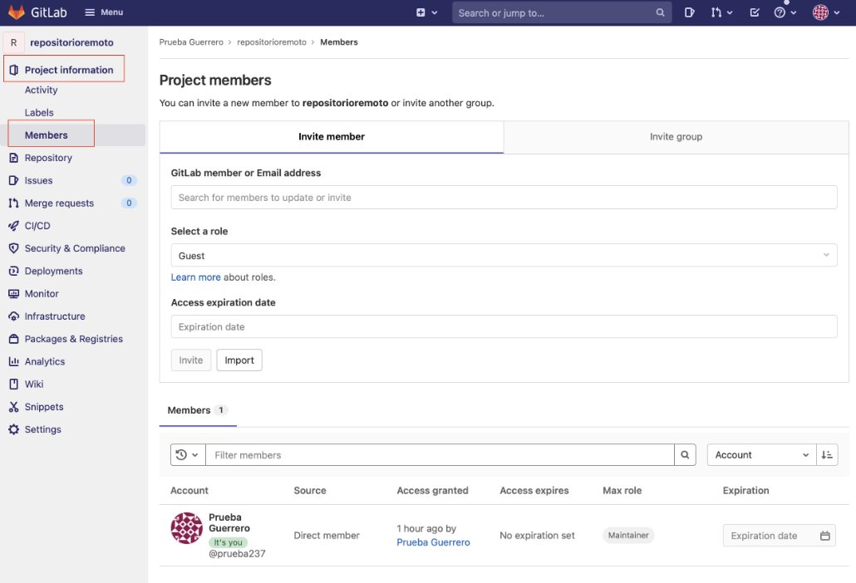

1. **Configuración de roles**

Por defecto, el usuario creador del repositorio aparece como miembro de este. Mediante esta interfaz, se pueden invitar a nuevos miembros por correo electrónico o por nombre de usuario, si ya están registrados en Gitlab. Adicionalmente, se puede configurar el rol asociado a este usuario e incluso definir la fecha en la que expira la autorización asignada. Si se desea asignar permisos de lectura y escritura, se recomienda asignar el rol Maintainer. Usando este mismo espacio, se pueden revocar permisos y eliminar colaboradores del proyecto. Todos los usuarios autorizados podrán realizar la clonación del repositorio e interactuar con él por medio de los comandos Git vistos a lo largo de este módulo.

1. Adición de un nuevo miembro al proyecto

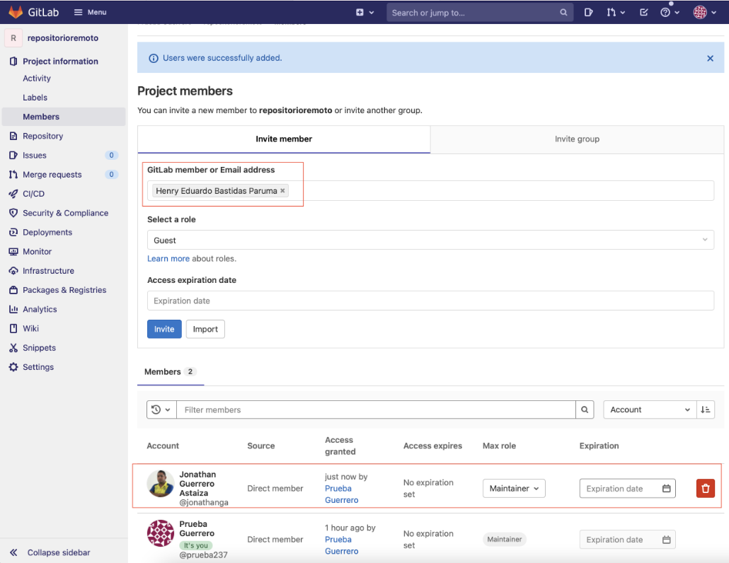

Síntesis

A continuación, se presenta una síntesis de la temática estudiada en el componente formativo.

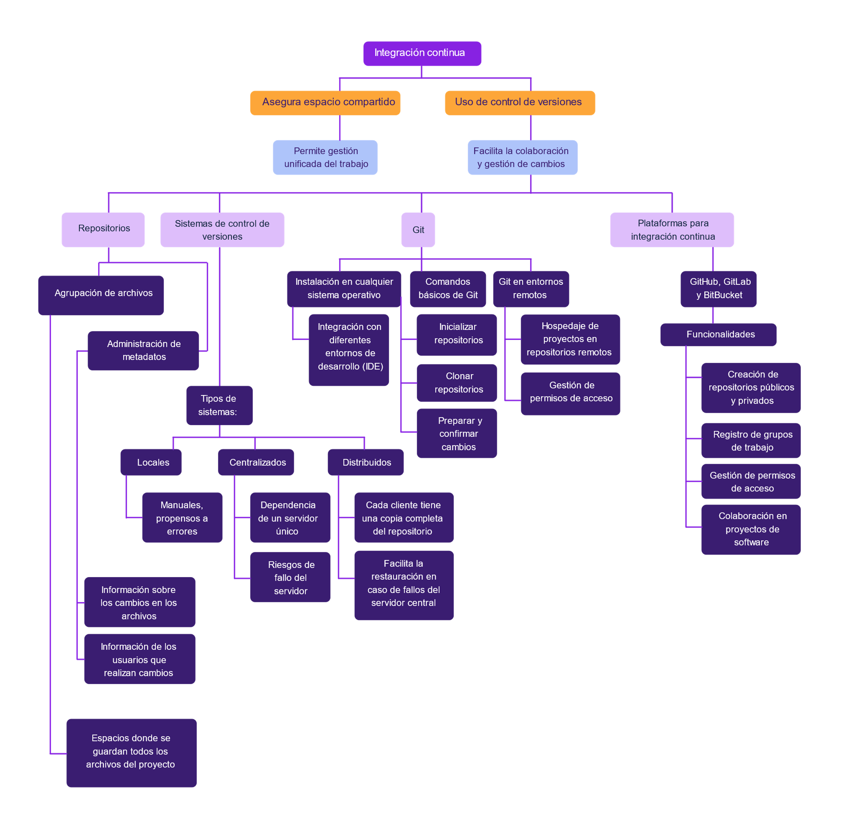

Material complementario

| Tema | Referencia | Tipo de material | Enlace del recurso |
| --- | --- | --- | --- |
| Comandos básicos de Git | Fazt. (2014). Git y Github – Curso práctico de Git y Github desde cero. [Video]. YouTube. | Video | <https://youtu.be/HiXLkL42tMU> |
| Comandos básicos de Git | GIT. (s.f.). Git - Download for Windows. | Software | <http://git-scm.com/download/win> |

Glosario

**BitBucket**: servicio de alojamiento basado en web para proyectos que utilizan Mercurial y Git.

**Comandos básicos de Git**: comandos como git init, git clone, git add, git commit, git push para gestionar repositorios.

**DevOps**: metodología de desarrollo de software que integra el desarrollo (Dev) y las operaciones (Ops) para mejorar la colaboración y productividad mediante la automatización de procesos y la entrega continua de software.

**Git**: sistema de control de versiones distribuido que permite trabajar sin conexión y garantiza la integridad de datos.

**GitHub**: plataforma para alojar código de aplicaciones y colaborar en proyectos.

**GitLab**: plataforma web que permite el control de versiones y desarrollo colaborativo basado en Git.

**Hospedaje de proyectos**: proceso de alojar proyectos en repositorios remotos accesibles por internet.

**Integración continua**: práctica de DevOps que asegura la disponibilidad de un espacio compartido y gestión unificada del trabajo.

**Repositorios**: espacios donde se agrupan archivos y se administran metadatos relacionados con los cambios realizados.

**Sistemas de control de versiones**: sistemas que registran los cambios en archivos a lo largo del tiempo, permitiendo su recuperación.

Referencias bibliográficas

Atlassian. (s.f.). Qué es el control de versiones | Atlassian Git Tutorial. <https://www.atlassian.com/es/git/tutorials/what-is-version-control>

Git. (2021) Git - Acerca del control de versiones. Git --Local-Branching-on-the-Cheap. <https://Git-scm.com/book/es/v2/Inicio---Sobre-el-Control-de-Versiones-Acerca-del-Control-de-Versiones>

Younes. (2021).Gitlab VS Github VS BitBucket. Which one deserve your time? DEV Community. <https://dev.to/yafkari/gitlab-vs-github-vs-bitbucket-which-one-deserve-your-time-2npm>

Créditos

| Nombre | Cargo | Centro de Formación y Regional |
| --- | --- | --- |
| Milady Tatiana Villamil Castellanos | Responsable del Ecosistema | Dirección General |
| Olga Constanza Bermúdez Jaimes | Responsable de Línea de Producción | Centro de Servicios de Salud - Regional Antioquia |
| Jonathan Guerrero Astaiza | Experto Temático | Grupo De Apoyo Administrativo - Regional Distrito Capital |
| Paola Alexandra Moya Peralta | Evaluadora Instruccional | Centro de Servicios de Salud - Regional Antioquia |
| Andrés Felipe Herrera Roldán | Diseñador de Contenidos Digitales | Centro de Servicios de Salud - Regional Antioquia |
| Luis Jesús Pérez Madariaga | Desarrollador Fullstack | Centro de Servicios de Salud - Regional Antioquia |
| Edgar Mauricio Cortés García | Actividad Didáctica | Centro de Servicios de Salud - Regional Antioquia |
| Daniela Muñoz Bedoya | Animador y Productor Multimedia | Centro de Servicios de Salud - Regional Antioquia |
| Jaime Hernán Tejada Llano | Validador de Recursos Educativos Digitales | Centro de Servicios de Salud - Regional Antioquia |
| Margarita Marcela Medrano Gómez | Evaluador para Contenidos Inclusivos y Accesibles | Centro de Servicios de Salud - Regional Antioquia |
| Daniel Ricardo Mutis Gómez | Evaluador para Contenidos Inclusivos y Accesibles | Centro de Servicios de Salud - Regional Antioquia |